

Určenie výšky objektu
FLIGHT RESOURCE CENTER

Stredná priemyselná škola stavebná - Építőipari Szakközépiskola,
Konkolyho 8, Hurbanovo


Obsah
Obsah 1
1. STRUČNÝ OPIS 2
2. CIEĽOVÁ SKUPINA 2
3. PREDMET 2
4. TYP 2
5. POUŽITÝ DRON 2
6. TRVANIE 3
7. VZDELÁVACIE CIELE 3
8. ROZVÍJANÉ KĽÚČOVÉ KOMPETENCIE 3
1. Komunikácia a jazyky 3
2. Matematické, prírodovedné, technické a odborné zručnosti 3
3. Digitálne kompetencie 3
4. Osobné, sociálne a profesijné kompetencie 3
5. Bezpečnosť, kvalita a udržateľnosť 4
6. Občianske a kultúrne kompetencie 4
7. Tvorivosť, riešenie problémov a podnikavosť 4
8. Pracovné učenie a integrácia do pracovného prostredia 4
9. Predchádzajúce vedomosti / Vstupné predpoklady 4
10. Osnova vyučovacej hodiny / projektu 4
Fáza 1 – Úvod (Zaujať a zasadiť do kontextu) 4
Fáza 2 – Skúmanie (Analyzovať a porovnávať) 4
Fáza 3 – Aplikácia (Praktické precvičovanie) 5
Fáza 4 – Reflexia a upevnenie poznatkov (Prezentovať a prepájať súvislosti) 5
11. Hodnotiace kritériá 5
12. Vzdelávacie materiály 5
13. Externé zdroje 5
14. Referencie 6

STRUČNÝ OPIS

Charakteristika projektového vyučovania
Projektové vyučovanie v predmete Odborná prax – Geodézia, zamerané na tému Určenie výšky objektu, je orientované na prepájanie tradičných geodetických metód s modernými technológiami, najmä s využitím dronov a satelitných polohových systémov, ako je GPS. Projekt reflektuje aktuálne trendy v geodetickej praxi a umožňuje žiakom pracovať s technológiami bežne využívanými pri mapovaní terénu, monitorovaní stavieb a dokumentácii objektov.
Cieľom projektového vyučovania je rozvíjať schopnosť žiakov samostatne naplánovať, vykonať a vyhodnotiť meranie výšky objektu pomocou rozdielu GPS súradníc získaných z meraní monitorovaných dronom. Žiaci sa oboznámia s princípom určovania výšky objektu tradičným meraním a trigonometrickými výpočtami na základe hodnôt nameraných teodolitom. Tieto výsledky následne porovnajú s výškovými údajmi, konkrétne so Z-súradnicami, zaznamenanými počas letu dronu nad terénom a nad najvyšším bodom objektu. Porovnaním týchto údajov dokážu žiaci určiť výšku objektu s primeranou presnosťou a vyhodnotiť vplyv použitých technológií na výsledok merania.
Projektové vyučovanie kladie dôraz na:
- využívanie moderných meracích technológií – práca s dronom, GPS modulom, plánovanie letovej trasy a zber priestorových údajov,
- odborné geodetické kompetencie – pochopenie princípu súradnicového systému, rozdielov vo výškových údajoch a ich spracovania,
- analytické a technické myslenie – spracovanie nameraných údajov, hodnotenie presnosti GPS meraní a porovnávanie výsledkov s tradičnými geodetickými metódami,
- praktické zručnosti – vedenie meracej dokumentácie, spracovanie údajov v softvéri, tvorba výstupov vo forme tabuliek, grafických znázornení a vyhodnotenie výsledkov merania získaných tradičnou metódou pomocou teodolitu a výpočtu výšky, ako aj modernou metódou s využitím monitorovania dronom, fotogrametrie a GPS súradníc,
- zodpovednosť a bezpečnosť práce – dodržiavanie pravidiel prevádzky dronu, bezpečnostných predpisov a ochrany osôb a majetku v teréne.
Počas projektu žiaci prechádzajú všetkými etapami geodetickej práce: od prípravy merania vrátane výberu objektu, plánovania letu dronu a stanovenia metodiky, cez terénne meranie pomocou dronu a GPS až po spracovanie a vyhodnotenie výsledkov. Záverečným výstupom projektu je komplexný protokol o určení výšky objektu, ktorý obsahuje opis použitej technológie, postup merania, výpočty založené na rozdieloch súradníc a vyhodnotenie presnosti merania.
Projektové vyučovanie podporuje aktívne učenie, zvyšuje motiváciu žiakov a pripravuje ich na reálne pracovné situácie v modernej geodetickej praxi, v ktorej nadobúdajú bezpilotné letecké systémy a digitálne údaje čoraz väčší význam.

CIEĽOVÁ SKUPINA
- 15
- 16
- 17
- 18
- Nad 18

PREDMET
- Poľnohospodárstvo
- Reakcia na katastrofy
- Stavebníctvo
- Vodohospodárstvo
- Ochrana životného prostredia
- Iné

TYP
- Vyučovacia hodina
- Projekt
- Aktivita

POUŽITÝ DRON
- Vlastný dron
- Komerčný dron (DJI)

TRVANIE
- 1 × 45-minútová hodina - Portugalsko
- 1 × 60-minútová hodina
- 1 × 90-minútový blok
- 2 × 45-minútové hodiny
- 2 × 60-minútové hodiny
- Dvojhodinový blok (2 × 60 minút) s voliteľnou projektovo orientovanou domácou úlohou.

VZDELÁVACIE CIELE

O1: Kognitívne ciele
- vysvetliť princíp určovania výšky objektu pomocou rozdielu výškových GPS súradníc,
- pochopiť základné pojmy súvisiace s globálnymi navigačnými satelitnými systémami, GPS, súradnicovými systémami a výškovými údajmi,
- rozlíšiť možnosti a obmedzenia využívania dronov v geodetickej praxi,
- identifikovať základné metódy určovania výšky objektu a porovnať ich z hľadiska presnosti a použiteľnosti,
- vysvetliť vplyv technických a environmentálnych faktorov na presnosť merania pomocou dronu a technológie GPS.

O2: Psychomotorické ciele
- osvojiť si základné postupy používané v geodetickej praxi vrátane monitorovania a merania GPS súradníc pomocou dronu, ako aj práce s geodetickým meracím prístrojom – teodolitom,
- naplánovať letovú trasu dronu na účely zberu priestorových údajov,
- vykonať terénne meranie výšky objektu pomocou dronu a technológie GPS, ako aj tradičné meranie vertikálnych a horizontálnych uhlov teodolitom,
- spracovať namerané súradnicové údaje a vypočítať výšku objektu na základe rozdielu výškových súradníc,
- vypočítať výšku objektu na základe hodnôt nameraných teodolitom s využitím trigonometrických vzorcov,
- vypracovať merací protokol, tabuľky, grafické výstupy a jednoduchú technickú dokumentáciu.

O3: Afektívne ciele
- dodržiavať bezpečnostné predpisy a pravidlá prevádzky bezpilotných lietadiel,
- preukázať zodpovedný prístup k práci v teréne a používaniu technického vybavenia,
- spolupracovať v tíme, rešpektovať rozdelenie úloh a komunikovať s ostatnými členmi skupiny,
- rozvíjať samostatnosť, presnosť a systematické pracovné návyky pri riešení praktických úloh,
- uvedomiť si význam moderných technológií v súčasnej geodetickej praxi a ich uplatnenie v reálnych pracovných podmienkach.

ROZVÍJANÉ KĽÚČOVÉ KOMPETENCIE

1. Komunikácia a jazyky
- Kompetencia v oblasti gramotnosti (porozumenie a tvorba písaných a ústnych textov)
- Komunikácia v odbornom a pracovnom prostredí
- Viacjazyčná kompetencia

2. Matematické, prírodovedné, technické a odborné zručnosti
- Matematická kompetencia
- Prírodovedná, technologická a inžinierska kompetencia (STEM)
- Aplikácia matematických zručností pri riešení pracovných úloh
- Interpretácia technických informácií (návody, diagramy, normy)
- Odborné a technické zručnosti
- Vykonávanie praktických úloh

3. Digitálne kompetencie
- Digitálna kompetencia (všeobecná digitálna gramotnosť)
- Používanie digitálnych nástrojov v pracovnom prostredí

4. Osobné, sociálne a profesijné kompetencie
- Osobná, sociálna a kompetencia učiť sa učiť
- Tímová práca a spolupráca
- Samostatnosť a zodpovednosť
- Pracovná etika a profesionálne správanie
- Prispôsobivosť a flexibilita
- Spolupráca s nadriadenými a kolegami

5. Bezpečnosť, kvalita a udržateľnosť
- Uplatňovanie predpisov bezpečnosti a ochrany zdravia pri práci (BOZP)
- Dodržiavanie postupov zabezpečenia kvality a pracovných noriem
- Environmentálne povedomie a udržateľnosť

6. Občianske a kultúrne kompetencie
- Občianska kompetencia
- Kultúrne povedomie a schopnosť kultúrneho vyjadrovania

7. Tvorivosť, riešenie problémov a podnikavosť
- Riešenie problémov a kritické myslenie
- Podnikateľská kompetencia
- Iniciatíva a tvorivosť
- Rozhodovanie v reálnych pracovných situáciách

8. Pracovné učenie a integrácia do pracovného prostredia
- Začlenenie do pracovných postupov a každodenných pracovných činností
- Dodržiavanie odborných pokynov a pracovných postupov
- Používanie pracovných nástrojov, zariadení a technológií

Tento kontrolný zoznam prepája kľúčové kompetencie EÚ pre celoživotné vzdelávanie so základnými kompetenciami požadovanými v európskom odbornom vzdelávaní a príprave (OVP).

Predchádzajúce vedomosti / Vstupné predpoklady
Učiteľ oboznámi žiakov s témou Určenie výšky objektu s využitím dronov a GPS a vysvetlí jej význam v súčasnej geodetickej praxi.
Aktivita nadväzuje na vedomosti, ktoré žiaci získali počas predchádzajúceho štúdia:

Vedomosti z matematiky
Na úspešné zvládnutie úlohy potrebujú žiaci pri výpočtoch používať trigonometrické funkcie, najmä sin, cos a tan, a uplatňovať pravidlá pravouhlého trojuholníka. Výpočty sú dôležitou súčasťou určenia výslednej výšky objektu, porovnania výsledkov získaných oboma metódami a prípravy záverečného výstupu určenia výšky.
Prostredníctvom riadenej diskusie a skupinovej práce si žiaci zopakujú vzorce používané pri výpočtoch.

Teoretické vedomosti z geodézie
Žiaci v skupinách diskutujú a identifikujú časti teodolitu. Jednotlivé časti označia na obrázku a vysvetlia ich funkciu pri meraní prístrojom.
Pred prácou v teréne žiaci v triede prakticky predvedú horizontáciu prístroja a ukážu funkciu jeho jednotlivých častí.
Vyplnia pracovný list s obrázkami teodolitu, v ktorom doplnia názvoslovie jednotlivých častí prístroja označených ako časti 1–
17.
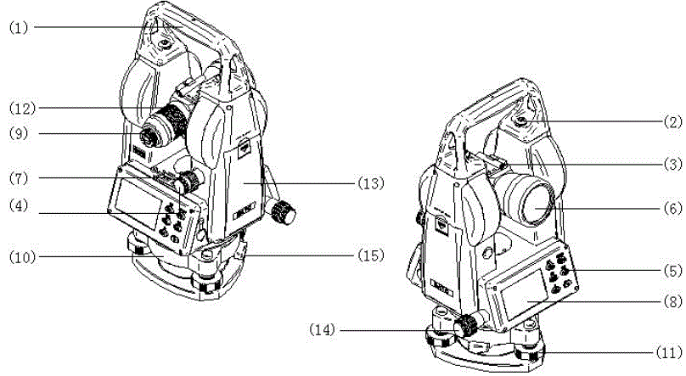

Zručnosti kreslenia v grafickom softvéri
Na úspešné zvládnutie úlohy potrebujú žiaci používať grafický softvér, v ktorom vytvoria meračský náčrt a doplnia namerané hodnoty.

Zručnosti v používaní digitálnych technológií a informatiky
Na prípravu protokolu potrebujú žiaci využiť zručnosti získané na hodinách informatiky. Vytvoria textový dokument opisujúci pracovný postup, výpočty, tabuľku s nameranými hodnotami a záverečnú prezentáciu a porovnanie získaných výsledkov.

Osnova vyučovacej hodiny / projektu

Fáza 1 – Úvod (Zaujať a zasadiť do kontextu)

Opis:

Oboznámenie žiakov s témou projektu
Úvodná fáza projektového vyučovania slúži na oboznámenie žiakov s témou, motiváciu k práci a vytvorenie jasného porozumenia cieľom, obsahu a priebehu projektu. V tejto fáze učiteľ predstaví žiakom tému Určenie výšky objektu s využitím dronov a GPS a vysvetlí jej význam v súčasnej geodetickej praxi.
V rámci úvodnej fázy sa majú realizovať najmä tieto aktivity:

Predstavenie témy projektu
Učiteľ vysvetlí podstatu projektu, jeho odborné zameranie a praktický význam. Vysvetlí, prečo je určovanie výšky objektov dôležité v geodézii, stavebníctve a mapovaní a aké výhody prináša používanie dronov a GPS v porovnaní s tradičnými metódami.

Motivácia žiakov
Žiaci sú motivovaní príkladmi reálneho využitia dronov v geodetickej praxi, napríklad pri mapovaní terénu, monitorovaní stavieb a kontrole objektov. Cieľom je podnietiť záujem o moderné technológie a zdôrazniť prepojenie projektu s budúcou odbornou praxou žiakov.

Definovanie cieľov projektu
Učiteľ jasne definuje, čo majú žiaci počas projektu dosiahnuť, vrátane vedomostí, zručností a postojov, ktoré si majú osvojiť. Žiaci sú informovaní o očakávaných výstupoch projektu a o forme, v akej majú byť tieto výstupy spracované.

Základné odborné východiská
Učiteľ zopakuje alebo vysvetlí základné pojmy potrebné na riešenie projektovej úlohy, ako sú súradnicové systémy, výškové údaje GPS, princíp určovania výšky pomocou rozdielu súradníc a úloha dronu pri zbere údajov.

Organizácia práce
Žiaci sú informovaní o harmonograme projektu, forme práce – individuálnej alebo skupinovej –, rozdelení úloh v tíme a spôsobe komunikácie počas projektu.

Bezpečnostné a právne aspekty
Dôležitou súčasťou úvodnej fázy je poučenie o bezpečnosti pri práci s dronom, dodržiavaní pravidiel a predpisov počas terénneho merania a ochrane zdravia, osôb a majetku.

Kritériá hodnotenia a sebahodnotenia
Učiteľ informuje žiakov o kritériách hodnotenia projektu, spôsobe vzájomného hodnotenia a nástrojoch sebahodnotenia, aby mali jasné očakávania a rozumeli tomu, ako bude ich práca hodnotená.
Úvodná fáza vytvára základ pre úspešnú realizáciu projektu, zabezpečuje porozumenie zadaniu a podporuje aktívny a zodpovedný prístup žiakov k riešeniu projektovej úlohy.

Fotografia/diagram: 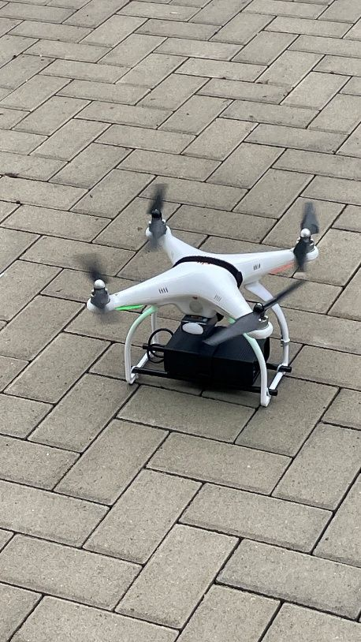

Fáza 2 – Skúmanie (Analyzovať a porovnávať)

Opis:

Využitie bezpilotných leteckých systémov v geodézii a stavebníctve
Bezpilotné letecké systémy (UAS) v súčasnosti predstavujú významný nástroj modernizácie geodetických a stavebných procesov. Integráciou dronov vybavených presnými snímacími systémami, ako sú fotogrametrické kamery a laserové skenery LiDAR, sa výrazne zvyšuje efektívnosť, presnosť a bezpečnosť získavania priestorových údajov.
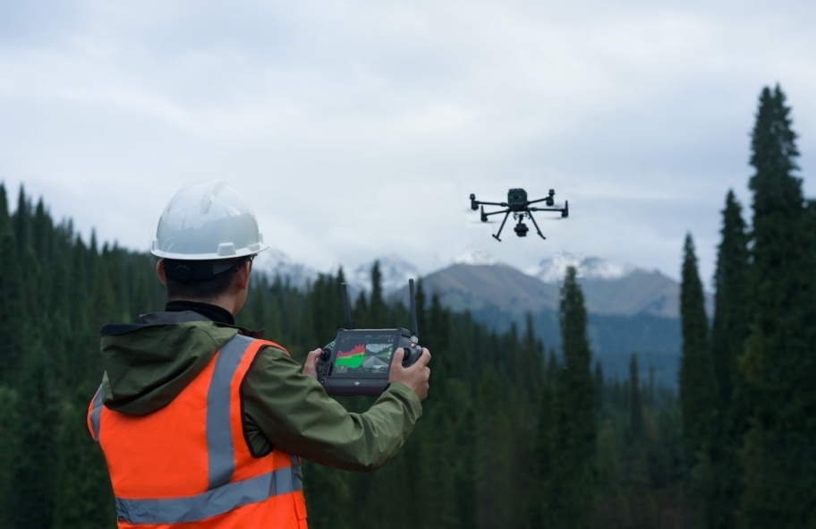
LiDAR – detekcia svetla a meranie vzdialenosti – je technológia diaľkového prieskumu, ktorá využíva pulzné laserové lúče na meranie vzdialeností medzi zariadením alebo senzorom a objektmi na zemskom povrchu. Princíp fungovania je založený na tom, že zariadenie vysiela tisíce až milióny laserových impulzov za sekundu a meria čas, za ktorý sa odrazené svetlo vráti späť k senzoru. Na základe tohto časového intervalu sa vypočíta presná vzdialenosť.
Výsledkom je veľmi presná 3D reprezentácia povrchu, známa ako mračno bodov, ktorá obsahuje až milióny bodov s priestorovými súradnicami X, Y a Z.

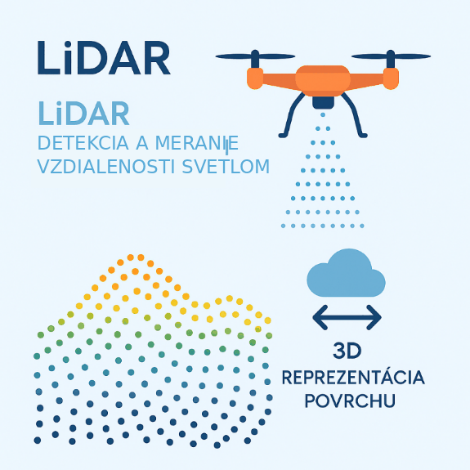

Zavedenie dronov do týchto oblastí umožňuje rýchlu, systematickú a podrobnú dokumentáciu rozsiahlych alebo ťažko dostupných území, ktorú tradičné geodetické metódy zvyčajne realizujú s vyššími nákladmi a väčším rizikom.

Výhody a prínosy používania technológie UAS

1. Geodetická presnosť
- Drony vybavené modulmi GNSS RTK/PPK a kvalitnými senzormi môžu pri správnej kalibrácii dosiahnuť presnosť merania približne ±2–5 cm bez potreby rozsiahlej siete pozemných kontrolných bodov (GCP).
- Možnosť dodatočného spracovania údajov výrazne zvyšuje integritu údajov.

2. Optimalizácia pracovných procesov
- Automatizované plánovanie letových misií nad presne vymedzenými územiami.
- Minimalizácia ľudskej chyby pri zbere údajov.
- Následné automatizované vytváranie ortofotomáp, modelov DTM/DSM, objemových analýz a mračien bodov.
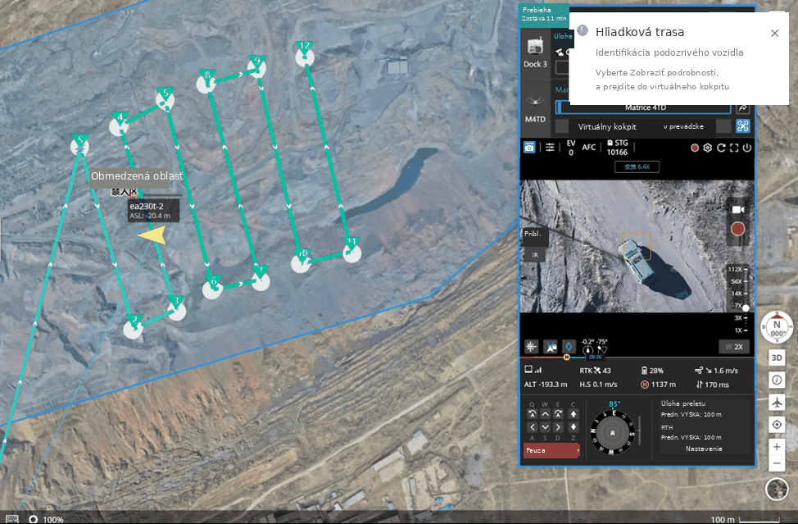

3. Bezpečnosť a dostupnosť

Odstránenie potreby vstupu geodetov do nebezpečných alebo ťažko dostupných lokalít, ako sú skalnaté svahy, priemyselné areály alebo aktívne staveniská.
Operácie možno vykonávať aj v náročnejších klimatických podmienkach, napríklad s použitím odolných platforiem, ako je DJI Matrice 350 RTK s krytím IP55.

4. Ekonomická efektívnosť

Výrazné skrátenie času získavania údajov v porovnaní s tradičnými metódami, s úsporou času až 80 %.
Zníženie nákladov súvisiacich s personálom a technickou infraštruktúrou.
Vyššia frekvencia monitorovacích cyklov bez výrazného zvýšenia rozpočtu.

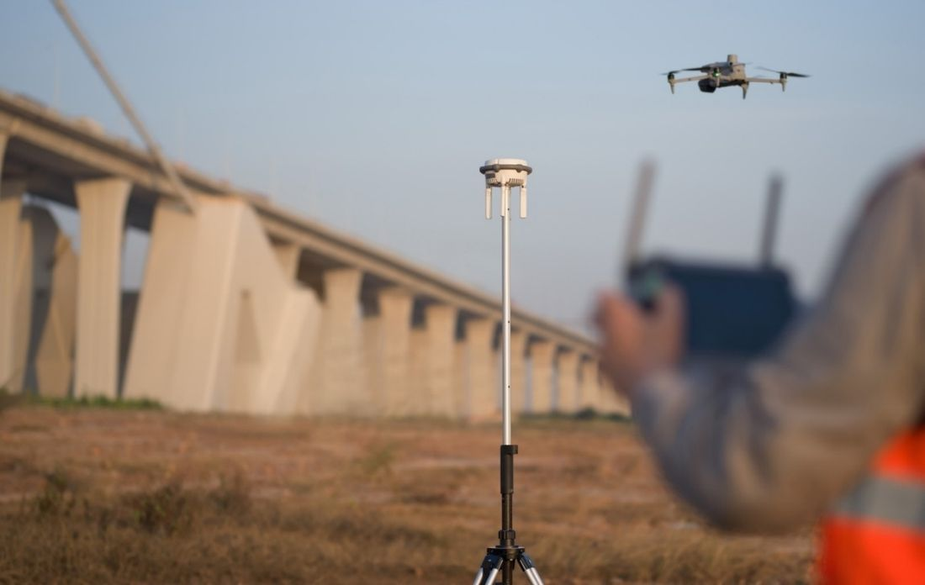

Odporúčané platformy a senzory DJI
DJI Matrice 350 RTK + Zenmuse P1
- Plnoformátový fotoaparát s rozlíšením 45 MP optimalizovaný pre profesionálnu fotogrametriu.
- Možnosť integrácie korekcií PPK/RTK na dosiahnutie subcentimetrovej presnosti.
- Ideálny na mapovanie rozsiahlych lokalít a prípravu geodetickej dokumentácie.
DJI Matrice 350 RTK + Zenmuse L2
- Pokročilý systém LiDAR kombinovaný s RGB kamerou.
- Hustota mračna bodov až 240 000 bodov za sekundu.
- Výrazné zníženie počtu potrebných pozemných meraní v členitom alebo zalesnenom teréne.
- Mechanická uzávierka na minimalizáciu deformácií obrazu.
- Integrovaný RTK modul na efektívne mapovanie menších území, typicky projektov do 50 ha.
Technické požiadavky na profesionálny zber údajov
- Minimálne rozlíšenie GSD (vzdialenosť vzorkovania na zemi): ≤ 3 cm/pixel.
- Dostatočný prekryv snímok, s pozdĺžnym prekryvom ≥ 80 % a priečnym prekryvom ≥ 70 %.
- Korekcia letovej trajektórie pomocou systémov GNSS RTK alebo PPK.
- Riadenie leteckej prevádzky v súlade s miestnou legislatívou vrátane predpisov EASA a noriem STN.
Integrácia bezpilotných leteckých systémov do geodetických a stavebných procesov predstavuje významný posun smerom k digitalizácii, efektívnosti a vyššej kvalite údajov. Moderné dronové technológie nielen skracujú čas potrebný na prácu a zvyšujú prevádzkovú bezpečnosť, ale zároveň výrazne zlepšujú presnosť a transparentnosť dokumentácie počas celého životného cyklu stavieb a území.
Spoločnosti, ktoré implementujú technológie UAS, získavajú na trhu významnú konkurenčnú výhodu vďaka rýchlejším reakčným časom, vyššej kvalite služieb a optimalizovaným nákladom.
(https://www.dronerepublic.sk/sluzby/drony-pre-geodeziu-a-stavebnictvo/)
Na porovnanie tradičná metóda: trigonometrické určenie výšky objektu pomocou teodolitu.
Video: https://www.youtube.com/watch?v=OkhuTr9YkNk

Fotografia/diagram:
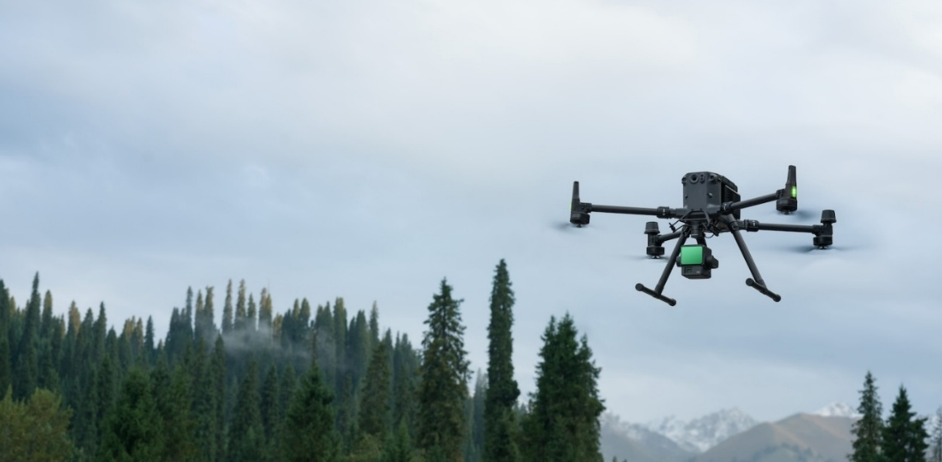
DJI Mavic 3 Enterprise (Mavic 3E)

Usmerňujúce otázky / Diskusia v triede:

Navrhnite, ktorá metóda by bola najvhodnejšia na meranie výšky objektu

Konkrétne možnosti využitia dronov v geodézii a stavebníctve
Oblasť použitia | Charakteristika | Prínosy
Fotogrametrické mapovanie | Získavanie ortofotomáp s vysokým rozlíšením a 3D modelov vytvorených z georeferencovaných snímok. | Podrobné podklady pre projektovanie, plánovanie a dokumentáciu.
LiDAR skenovanie | Použitie aktívnych laserových skenerov na presné zachytenie reliéfu terénu, a to aj pod vegetáciou. | Vhodné pre geotechnické a archeologické prieskumy.
Monitorovanie postupu výstavby | Opakované lety na zaznamenávanie dynamiky a postupu stavebných prác. | Overovanie súladu s projektovou dokumentáciou a reportovanie pre investorov.
Výpočty objemov | Presné modelovanie a kvantifikácia zemných prác, násypov a výkopov. | Optimalizácia logistiky a nákladov na výstavbu.
Katastrálne práce | Aktualizácia hraníc, delenie pozemkov a príprava podkladov pre právne konania. | Rýchlejšia a presnejšia dokumentácia v porovnaní s konvenčným zberom údajov.

Fáza 3 – Aplikácia (Praktické precvičovanie)

Určenie výšky kostolnej veže pomocou GPS súradníc a trigonometrického merania teodolitom
Meranie:
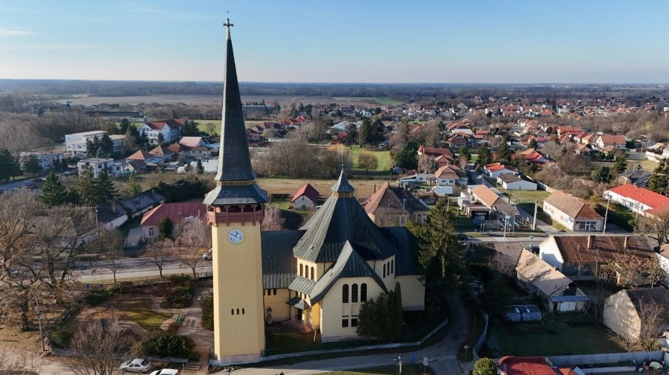

Postup:

Žiaci pracujú v troch skupinách.

Metóda č. 1: Meranie dronom

Určenie výšky kostolnej veže pomocou GPS súradníc

Úloha:
- Zmerajte výškovú hodnotu pomocou GPS súradníc vo východiskovom bode pri päte objektu a v najvyššom bode objektu.
- Určte rozdiel hodnôt Z-súradnice dvoch nameraných bodov.
- Rozdiel hodnôt Z-súradníc určuje výšku objektu.

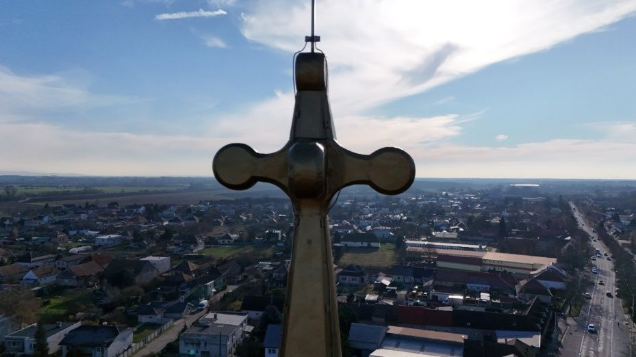
Obr. Pohľad z dronu na merací bod – získavanie súradníc

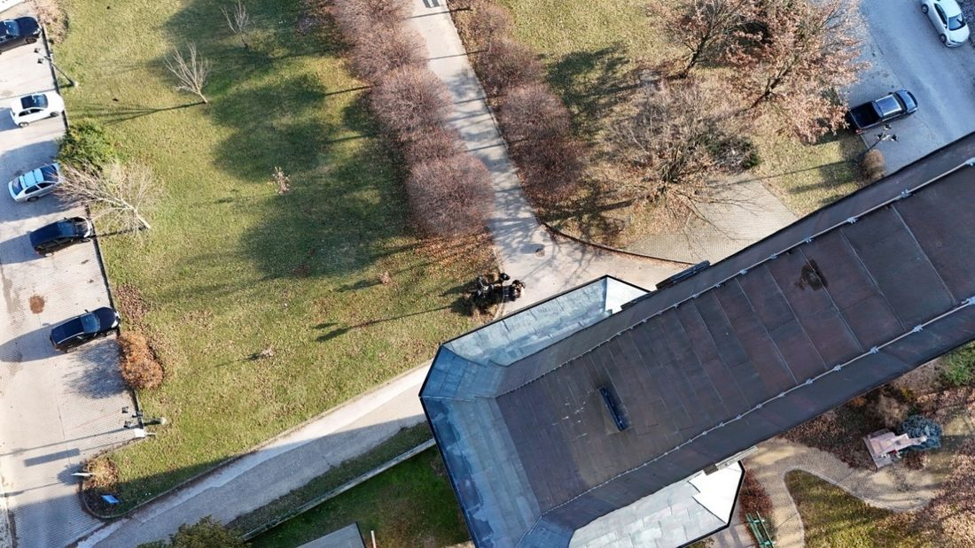

Obr. Pohľad z dronu z úrovne meraného bodu
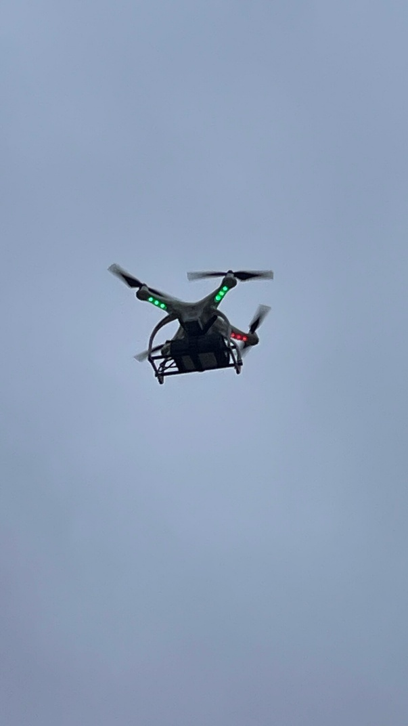
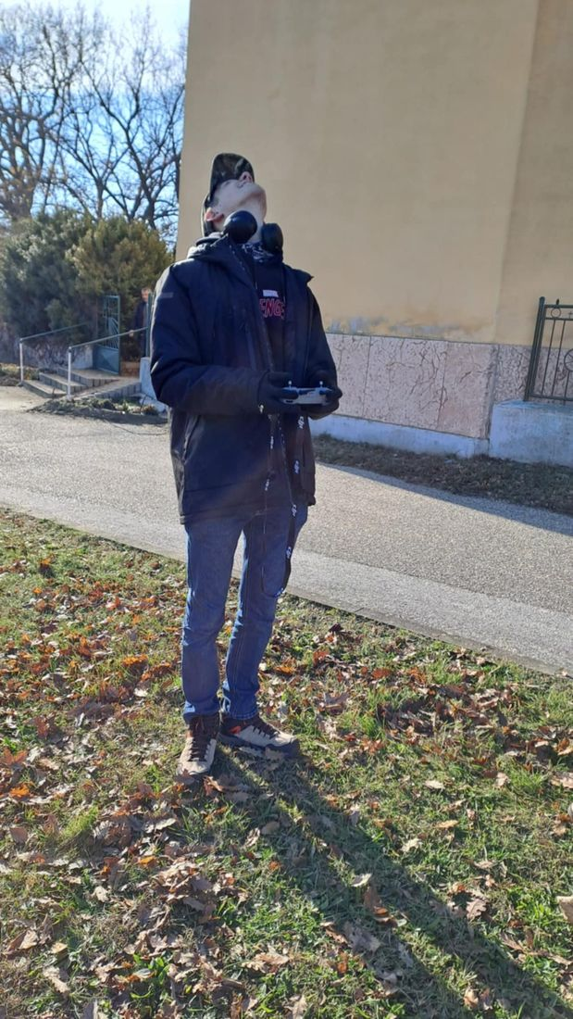

Obr. Pohľad na ovládanie dronu a dron

Metóda č. 2: Meranie teodolitom

Určenie výšky kostolnej veže trigonometrickou metódou určovania výšky

Úloha:
- Vyberte vhodné miesto, na ktorom sa meranie uskutoční, a určte pevný meračský bod – S1.
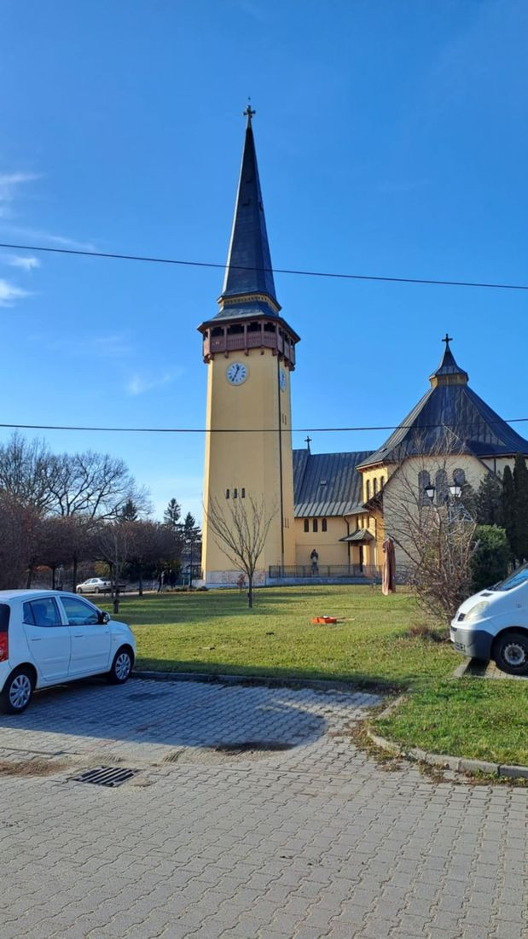
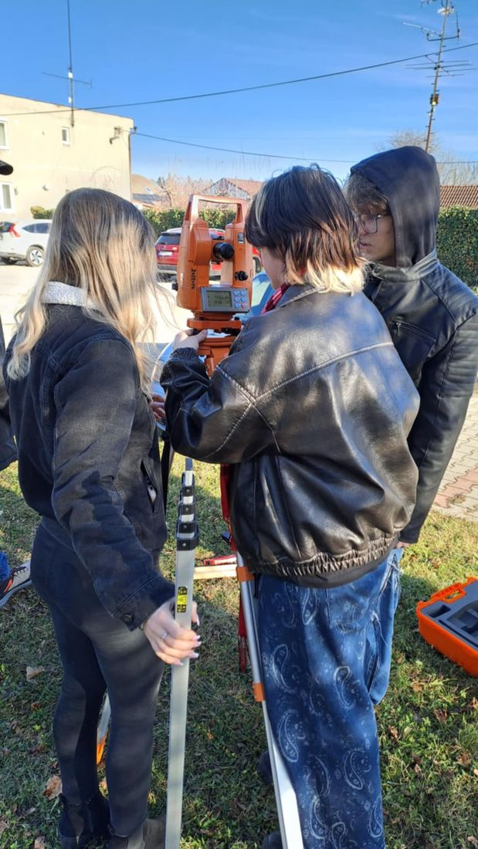
- Postavte a pripravte teodolit na meranie.

Obr. Pohľad na meraný objekt a skupinu pracujúcu s teodolitom

- Pomocou odčítacieho mikroskopu nastavte počiatočný odpočet na horizontálnom kruhu a zamerajte ďalekohľad na prvý bod, najvyšší bod objektu.
- Postupne zamerajte ďalekohľad na hornú a dolnú hranu objektu a odčítajte hodnoty na horizontálnom kruhu.
- Na vertikálnom kruhu určte veľkosť výškového a hĺbkového uhla.
- Vyberte druhý pevný meračský bod – S2.
- Zamerajte ďalekohľad na bod S2 a odčítajte hodnotu na horizontálnom kruhu v prvej polohe ďalekohľadu.
- Odmerajte vzdialenosť medzi miestom postavenia teodolitu a bodom S2.
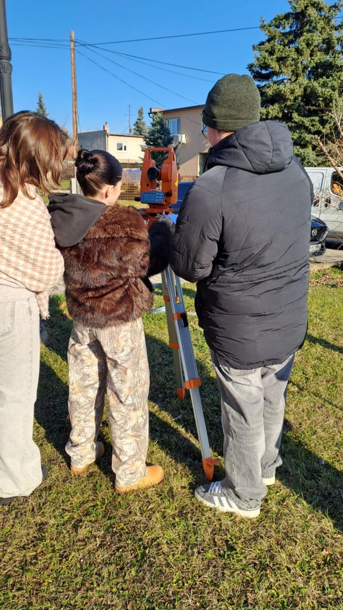
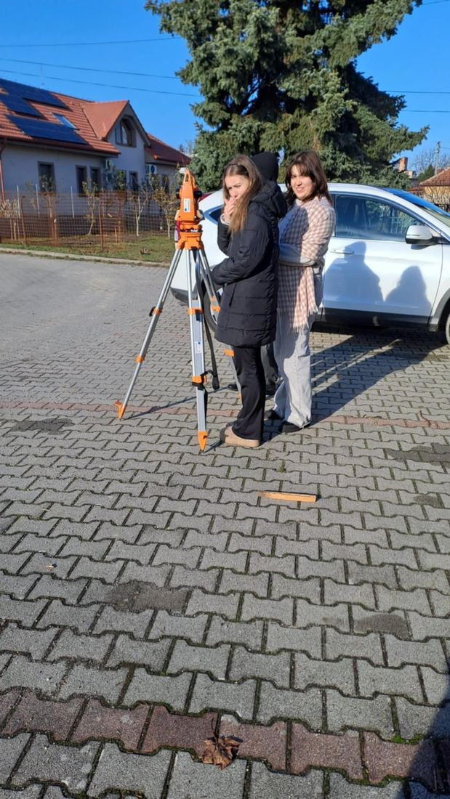
- Postavte a pripravte teodolit na meranie v bode S2.
- Pomocou Mahlerovej páčky v odčítacom mikroskope nastavte počiatočný odpočet na horizontálnom kruhu a zamerajte ďalekohľad na prvý bod S1.
- Postupne zamerajte ďalekohľad na hornú a dolnú hranu objektu a odčítajte hodnoty na horizontálnom kruhu.
- Na vertikálnom kruhu určte veľkosť výškového a hĺbkového uhla.

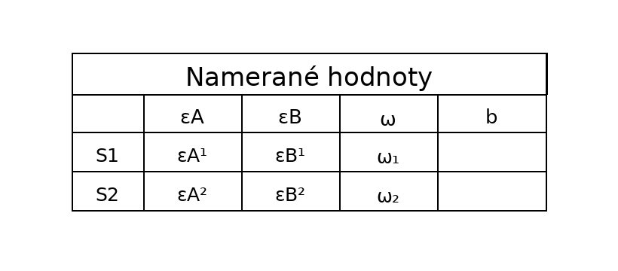
13. Pomocou trigonometrie určte výšku objektu
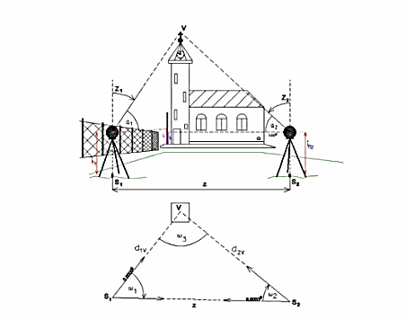
Vzorce na výpočet trigonometrického určenia výšky o
bjektu:
1. horizontálna vzdialenosť d
sin ω₂
d₁= b . -----------------
sin(ω₁ +ω₂)

sin ω₁
d₂= b . -----------------
sin(ω₁ +ω₂)

2. výška objektu H

h_{A1} = d₁ . tg(100 - e_{A1} ) (m) h_{A2} = d₂ . tg(100- e_{A2} )(m)
h_{B1} = d₁ . tg(100 - e_{B1)} (m) h_{B2} = d₂ . tg(100- e _{B2} )(m)

H1= h_{A1} + I h_{B1}I (m) H2= h_{A2} + I h_{B2} I (m)

H = ( H1 + H2) / 2 (m)

3. Chyba merania ∆H = I h1 – h2 I ( m)
4. Vyhodnotenie presnosti merania (%): ∆H * 100
H

Fáza 4 – Reflexia a upevnenie poznatkov (Prezentovať a prepájať súvislosti)

Skupinové prezentácie

Vzájomné hodnotenie projektovej práce — bodové hodnotenie
Predmet: Odborná prax – Geodézia
Téma: Určenie výšky objektu s využitím dronov a GPS
Hodnotený žiak / tím: ........................................................
Hodnotiaci žiak: ........................................................
Trieda: .....................
Dátum: .....................

1. Odborná stránka projektu — max. 20 bodov
Kritérium | 5 bodov | 4 body | 3 body | 2 body
Zvolená metóda určovania výšky objektu | ☐ | ☐ | ☐ | ☐
Využitie údajov z dronu a GPS | ☐ | ☐ | ☐ | ☐
Presnosť výpočtu výšky objektu | ☐ | ☐ | ☐ | ☐
Odborná úroveň vysvetlenia postupu | ☐ | ☐ | ☐ | ☐
Celkový počet bodov: ........ / 20
Komentár:
.........................................................................................................................

2. Praktická realizácia projektu — max. 15 bodov
Kritérium | 5 bodov | 4 body | 3 body | 2 body
Organizácia práce v teréne | ☐ | ☐ | ☐ | ☐
Dodržiavanie bezpečnostných predpisov | ☐ | ☐ | ☐ | ☐
Presnosť a úplnosť zberu údajov | ☐ | ☐ | ☐ | ☐
Celkový počet bodov: ........ / 15
Komentár:
.........................................................................................................................

3. Tímová spolupráca — max. 15 bodov
Kritérium | 5 bodov | 4 body | 3 body | 2 body
Rozdelenie úloh v tíme | ☐ | ☐ | ☐ | ☐
Aktívna účasť členov tímu | ☐ | ☐ | ☐ | ☐
Komunikácia a vzájomná spolupráca | ☐ | ☐ | ☐ | ☐
Celkový počet bodov: ........ / 15

4. Prezentácia projektu a výstupy — max. 20 bodov
Kritérium | 5 bodov | 4 body | 3 body | 2 body
Zrozumiteľnosť prezentácie | ☐ | ☐ | ☐ | ☐
Prehľadnosť a usporiadanie dokumentácie | ☐ | ☐ | ☐ | ☐
Grafická a formálna úroveň výstupov | ☐ | ☐ | ☐ | ☐
Schopnosť obhájiť výsledky | ☐ | ☐ | ☐ | ☐
Celkový počet bodov: ........ / 20

5. Celkový dojem a prínos projektu — max. 10 bodov
Kritérium | 5 bodov | 4 body | 3 body | 2 body
Celková kvalita projektu | ☐ | ☐ | ☐ | ☐
Prínos projektu pre učenie | ☐ | ☐ | ☐ | ☐
Celkový počet bodov: ........ / 10
Oblasť | Max. počet bodov | Pridelené body
Odborná stránka | 20 | .....
Praktická realizácia | 15 | .....
Tímová spolupráca | 15 | .....
Prezentácia a výstupy | 20 | .....
Celkový dojem | 10 | .....
CELKOM | 80 | .....

📊 Prevod bodov na známky
Počet bodov | Známka | Slovné hodnotenie
72–80 | 1 | výborný
64–71 | 2 | veľmi dobrý
56–63 | 3 | dobrý
48–55 | 4 | dostatočný
menej ako 48 | 5 | nedostatočný

6. Konštruktívna spätná väzba
- Najsilnejšia stránka projektu:
- .........................................................................................................................
- Odporúčanie na zlepšenie:
.........................................................................................................................

Diskusia v triede: Aký bol pre vás najväčší prínos tohto projektu?
Aké nové zručnosti ste získali?
Porovnajte obe metódy merania a uveďte ich výhody a nevýhody.

Reflexívna aktivita: Vypracovanie skupinového meracieho protokolu
Prezentácia výsledkov merania pred triedou
Porovnanie výsledkov merania získaných oboma metódami a formulovanie záverov
Hodnotiace kritériá

Nástroje sebahodnotenia na individuálnu reflexiu;

Nástroje sebahodnotenia žiakov
Alternatívne:
Nástroje sebahodnotenia učiaceho sa
Nástroje sebahodnotenia žiaka
1. Nástroje sebareflexie a sebahodnotenia žiaka

PRACOVNÝ LIST ŽIAKA

Sebahodnotenie – projektové vyučovanie
Predmet: Odborná prax – Geodézia
Téma: Určenie výšky objektu s využitím dronov a GPS
Meno a priezvisko žiaka: ........................................................
Trieda: .....................
Dátum: .....................

1. Sebahodnotenie porozumenia učivu
Zakrúžkujte odpoveď, ktorá najlepšie vystihuje vaše hodnotenie. Ku každej otázke môžete doplniť krátky komentár.
- Rozumiem princípu určovania výšky objektu pomocou rozdielu výškových GPS súradníc.
ÁNO / ČIASTOČNE / NIE
Komentár: ....................................................................................
- Rozumiem úlohe dronu pri zbere geodetických údajov.
ÁNO / ČIASTOČNE / NIE
Komentár: ....................................................................................
- Dokážem vysvetliť postup výpočtu výšky objektu.
ÁNO / ČIASTOČNE / NIE
Komentár: ....................................................................................
- Rozumiem faktorom, ktoré ovplyvňujú presnosť merania pomocou dronu a GPS.
ÁNO / ČIASTOČNE / NIE
Komentár: ...................................................................................

2. Sebahodnotenie praktických zručností
Krížikom (✖) označte, ako hodnotíte svoje zručnosti.
Aktivita | Samostatne | S pomocou | Potrebujem sa zlepšiť
Plánovanie merania a letu dronu | ☐ | ☐ | ☐
Bezpečná manipulácia s dronom | ☐ | ☐ | ☐
Zber výškových údajov GPS | ☐ | ☐ | ☐
Spracovanie nameraných údajov | ☐ | ☐ | ☐
Výpočet výšky objektu | ☐ | ☐ | ☐
Vypracovanie protokolu | ☐ | ☐ | ☐

3. Reflexia vlastnej práce
Odpovedzte celými vetami.
- Aká bola moja úloha v projekte?
.........................................................................................................................
- Čo sa mi najviac darilo pri práci s dronom a GPS?
.........................................................................................................................
- S akými problémami som sa stretol/stretla a ako som ich riešil/riešila?
.........................................................................................................................

4. Sebahodnotenie spolupráce a postojov
Zakrúžkujte odpoveď, ktorá vás najlepšie vystihuje.
- Aktívne som sa zapájal/zapájala do tímovej práce:
ÁNO / SKÔR ÁNO / SKÔR NIE / NIE
- Dodržiaval/dodržiavala som bezpečnostné a pracovné predpisy:
ÁNO / SKÔR ÁNO / SKÔR NIE / NIE
- Pracoval/pracovala som zodpovedne a presne:
ÁNO / SKÔR ÁNO / SKÔR NIE / NIE

5. Hodnotenie výsledku projektu
- Som spokojný/spokojná s výsledkom určenia výšky objektu. Prečo?
.........................................................................................................................
- Čo by som urobil/urobila inak, keby sa projekt opakoval?
.........................................................................................................................

6. Záverečná sebareflexia
Doplňte vety:
- Po ukončení projektu dokážem:
.........................................................................................................................
- Najväčším prínosom projektu pre mňa bolo:
.........................................................................................................................
- Oblasť, v ktorej sa potrebujem zlepšiť, je:
.........................................................................................................................

Protokoly vzájomného hodnotenia na spoločné posúdenie:

SKUPINOVÝ HODNOTIACI PROTOKOL

Vzájomné hodnotenie projektovej práce
Predmet: Odborná prax – Geodézia
Téma: Určenie výšky objektu s využitím dronov a GPS
Hodnotený žiak / tím: ........................................................
Hodnotiaci žiak: ........................................................
Trieda: .....................
Dátum: .....................

1. Hodnotenie odbornej stránky projektu
Označte odpoveď, ktorá najlepšie vystihuje vaše hodnotenie.
Kritérium | Výborné | Dobré | Čiastočne | Nedostatočné
Zvolená metóda | ☐ | ☐ | ☐ | ☐
Využitie údajov z dronu a GPS | ☐ | ☐ | ☐ | ☐
Presnosť výpočtu výšky objektu | ☐ | ☐ | ☐ | ☐
Odborná úroveň vysvetlenia postupu | ☐ | ☐ | ☐ | ☐
Krátky komentár k odbornej stránke projektu:.........................................................................................................................

2. Hodnotenie praktickej realizácie
Kritérium | ÁNO | SKÔR ÁNO | SKÔR NIE | NIE
Práca v teréne bola organizovaná a systematická | ☐ | ☐ | ☐ | ☐
Pri práci s dronom boli dodržané bezpečnostné predpisy | ☐ | ☐ | ☐ | ☐
Zber údajov bol presný a prehľadne organizovaný | ☐ | ☐ | ☐ | ☐
Komentár:
.........................................................................................................................

3. Hodnotenie tímovej spolupráce
Kritérium | ÁNO | SKÔR ÁNO | SKÔR NIE | NIE
Členovia tímu mali jasne rozdelené úlohy | ☐ | ☐ | ☐ | ☐
Tímová spolupráca bola efektívna | ☐ | ☐ | ☐ | ☐
Komunikácia medzi členmi tímu bola vecná a konštruktívna | ☐ | ☐ | ☐ | ☐
Čo sa v spolupráci darilo najlepšie?
.........................................................................................................................

4. Hodnotenie prezentácie výsledkov
Kritérium | Výborné | Dobré | Čiastočne | Nedostatočné
Zrozumiteľnosť prezentácie | ☐ | ☐ | ☐ | ☐
Zrozumiteľnosť a usporiadanie výstupov, tabuliek, grafov a protokolu | ☐ | ☐ | ☐ | ☐
Schopnosť obhájiť výsledky | ☐ | ☐ | ☐ | ☐
Komentár k prezentácii:
.........................................................................................................................

5. Konštruktívna spätná väzba
Odpovedzte stručne a vecne.
- Najsilnejšia stránka projektu bola:
.........................................................................................................................
- Čo by sa mohlo v ďalšom projekte zlepšiť:
.........................................................................................................................
- Odporúčanie pre hodnoteného žiaka / tím:
.........................................................................................................................

6. Celkové hodnotenie projektu
Celkový dojem z projektu:
VÝBORNÝ / VEĽMI DOBRÝ / DOBRÝ / DOSTATOČNÝ / NEDOSTATOČNÝ
Odôvodnenie:
.........................................................................................................................

Portfóliá s vybranými výstupmi alebo dokumentáciou procesu učenia:

Kritériá hodnotenia projektového vyučovania
Téma: Určenie výšky objektu s využitím dronov
1. Príprava a plánovanie projektu
Hodnotí sa:
- kvalita plánovania merania a letovej trasy dronu,
- pochopenie cieľa projektu a pracovného postupu.
2. Realizácia terénneho merania
Hodnotí sa:
- správne a bezpečné používanie dronu a GPS zariadení, a geodetických prístrojov
- dodržiavanie technologických postupov a bezpečnostných predpisov,
- presnosť a úplnosť zberu výškových a polohových údajov,
- samostatnosť a zodpovednosť pri práci v teréne.

3. Spracovanie a vyhodnotenie údajov
Hodnotí sa:
- správnosť výpočtu výšky objektu na základe rozdielu GPS súradníc,
- logické a prehľadné spracovanie nameraných dát (tabuľky, grafy),
- vyhodnotenie presnosti merania a identifikácia možných chýb,
- porovnanie výsledkov s metódou určovania výšky trigonometricky – pomocou teodolitu.

4. Projektová dokumentácia
Hodnotí sa:
- úplnosť a odborná úroveň protokolu o určení výšky objektu,
- správne vedenie meracej dokumentácie a zrozumiteľný popis postupu,
- grafická a formálna úroveň spracovania projektu.

5. Spolupráca a organizácia práce
Hodnotí sa:
- aktívna účasť žiaka na tímovej práci,
- efektívne rozdelenie úloh v skupine,
- komunikácia a riešenie problémov počas realizácie projektu.

6. Prezentácia výsledkov
Hodnotí sa:
- vecná a odborná prezentácia výsledkov projektu,
- schopnosť obhájiť zvolený postup a výsledky merania,
- jasnosť, presnosť a kultúra prejavu.
7. Postoj žiaka k práci
Hodnotí sa:
- dodržiavanie bezpečnostných a pracovných predpisov,
- precíznosť, zodpovednosť a pracovná disciplína,
- záujem o využitie moderných technológií v geodetickej praxi.

Návrh bodového hodnotenia (voliteľné)
- Príprava a plánovanie: 15 %
- Terénne meranie: 25 %
- Spracovanie a vyhodnotenie údajov: 25 %
- Projektová dokumentácia: 20 %
- Prezentácia a spolupráca: 15 %

(MAX. 2000 ZNAKOV)

Vzdelávacie materiály
(MAX. 2000 ZNAKOV)
1-

Zdroj | Odkaz
Prezentácia teodolit
Pracovný list k meraniu

2- Použitá súprava FLIGHT (komponenty vlastného dronu):
- BME680 – Teplota, vlhkosť, tlak, prchavé organické zlúčeniny (VOC)
- Laserový senzor PM2,5 – Tuhé častice
- Plynový senzor MQ7 – Detekcia CO
- GUVA-S12SD – Intenzita UV žiarenia

Externé zdroje

Zdroj | Odkaz
1. INSPIRE ESPUS školenie "Zber a tvorba priestorových údajov" | https://www.youtube.com/watch?v=5oPB8YNoUKk
2. Mapovanie dronom pre stavebníctvo: kompletný sprievodca | https://www.youtube.com/watch?v=OkhuTr9YkNk
3. Dron - technika na výpočet kubatúry | Fotogrametrická metóda s kamerou DJI P1 | https://www.youtube.com/watch?v=KVBp4c3yms4

Referencie

- Dopravný úrad – civilné letectvo/ bezpilotné letectvo
https://letectvo.nsat.sk/bezpilotne-letectvo/formulare/

- Zákon 161/2024 Z.z.

https://letectvo.nsat.sk/bezpilotne-letectvo/formulare/

- Vykonávacie nariadenie (EÚ) 2019/947
https://letectvo.nsat.sk/en/unmanned-aviation/documents/

  - Monitoring a riadenie stavenísk pomocou dronu (konferenčný príspevok)

https://www.researchgate.net/publication/360254604_Monitoring_and_Management_of_Construction_Sites_Using_Drone?utm_source=chatgpt.com

- Využitie UAV na zvýšenie bezpečnosti v stavebníctve (prehľadová štúdia)

https://www.mdpi.com/3042-4720/1/1/3?utm_source=chatgpt.com

